
Топология - общая схема компьютерной сети, отображающая физическое расположение компьютерных систем в сети и соединений между ними.

Как можно соединить между собой несколько компьютеров? Наиболее широко используются топологии следующих трех типов:
- общая шина,
- звезда,
- кольцо.
Рассмотрим указанные виды топологий более подробно.

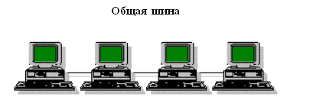

Топология "общая шина" предполагает использование одного кабеля, к которому подключаются все компьютеры сети. В этом случае кабель используется совместно всеми станциями по очереди. Принимаются специальные меры для того, чтобы при работе с общим кабелем компьютеры не мешали друг другу передавать и принимать данные.

В топологии "общая шина" сообщения, посылаемые отдельными компьютерами, принимаются всеми остальными компьютерами, подключенными к сети. Надежность здесь выше, так как выход из строя отдельных компьютеров не нарушит работоспособности сети в целом. Поиск неисправностей в кабеле затруднен. Кроме того, так как используется только один кабель, в случае обрыва нарушается работа всей сети.
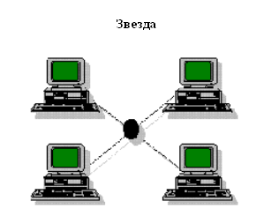

В этом случае каждый компьютер через специальный сетевой адаптер подключается отдельным кабелем к объединяющему устройству.

При необходимости можно объединять вместе несколько сетей с топологией "звезда", при этом получаются разветвленные конфигурации сети.

С точки зрения надежности эта топология не является наилучшим решением, так как выход из строя центрального узла приведет к остановке всей сети. Однако при использовании этой топологии легче найти неисправность в кабельной сети.
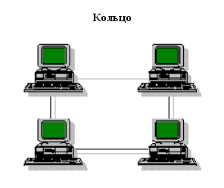
В топологии "кольцо" данные передаются от одного компьютера к другому по эстафете. Если компьютер получает данные, предназначенные для другого компьютера, он передает их дальше по кольцу. Если данные предназначены для получившего их компьютера, они дальше не передаются.

Ваша локальная сеть может использовать одну из перечисленных топологий. Это зависит от количества объединяемых компьютеров, их взаимного расположения и других условий. Можно также объединить несколько локальных сетей, выполненных с использованием разных топологий, в единую локальную сеть. Может, например, получиться древовидная топология.

На выбор топологии сети влияет множество факторов.

